ШКОЛЬНАЯ БИБЛИОТЕКА
«Библиотеки - кровеносная система
образования, науки и культуры…»
С. Миронов
Председатель совета Федерации
История библиотеки
Общие сведения о библиотеке
Основные направления работы.
Функции и правила библиотечного абонемента

История библиотеки

История школьной библиотеки неотделима от истории школы.
Библиотека основана в 1985 году, когда распахнула свои двери новая школа №189
в районе педагогического института (ныне НГПУ) по ул. Выборная,120.
Заведует библиотекой со дня её основания Кадникова Светлана Александровна (окончила Новосибирский государственный педагогический институт,
факультет русского языка и литературы)

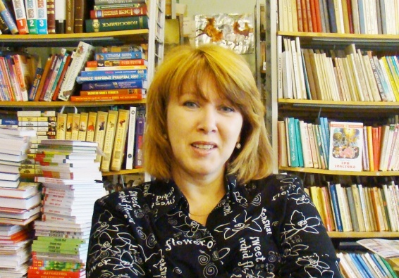

Первоначально под библиотеку было отведено помещение рядом с Актовым залом, в котором сейчас располагается танцевальный класс. В 1986 году библиотека была переведена на 1 этаж в кабинет площадью 60 кв.м. Начинали практически с нуля, с голых стен. Постепенно приобретали необходимое оборудование: стеллажи, книжные шкафы, столы и, конечно, книги.

Книги заказывали в библиотечном коллекторе, получали в дар от выпускников школы и их родителей. Много книг передали школе массовые библиотеки: Областная научная библиотека, библиотека им. Маяковского, библиотека им. Шевченко. Делились своим фондом библиотеки более старых школ Октябрьского района: школа №38, №76, №32.
Первые читатели Первые помощники
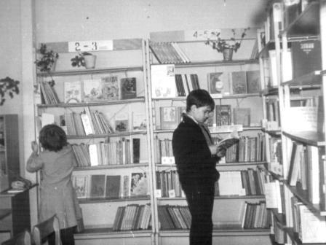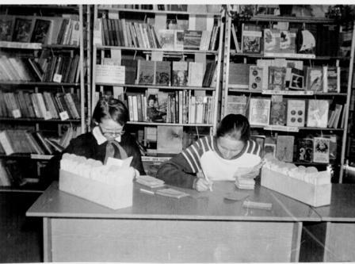

Школа в годы своего становления стремилась быть не просто учебным заведением, но и культурным центром для детей и подростков. В этом немалая роль отводилась библиотеке. Творческие встречи с писателями и поэтами; создание детского поэтического клуба «Камышинские родники»; участие школьников в поэтических конкурсах «Душа России», встречи с поэтами клуба «Белая сирень»; библиотечные уроки, презентации, громкие чтения – все служило и служит одной цели: нравственному и эстетическому воспитанию читателей, привитию интереса к чтению, бережному отношению к культурному наследию.

Первые творческие встречи

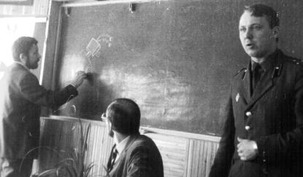

02.04.1988г. У нас в гостях писатели А. Бачило, И. Ткаченко.
В. Стародымов. Авторы фантастической повести «Пленники
черного метеорита»
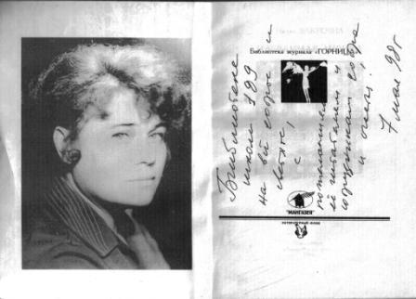
Почетная гостья - поэтесса Нэлли Закусина

Руководитель поэтической студии «Камышинские родники»
Людмила Орешко

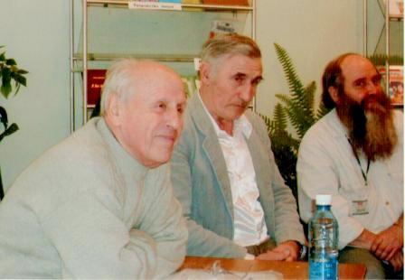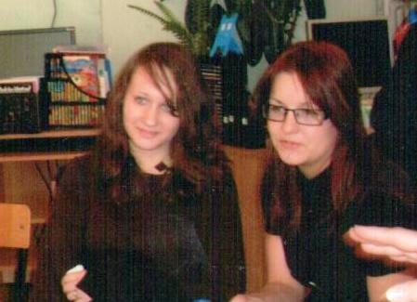
У нас в гостях поэты клуба «Белая сирень» . Встреча поколений на поэтическом марафоне

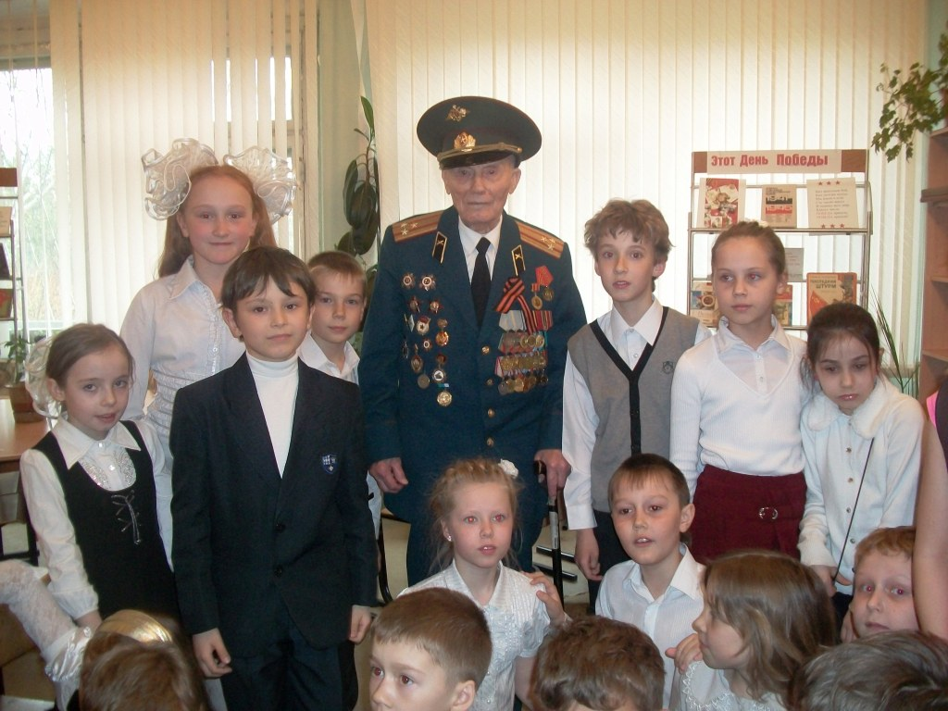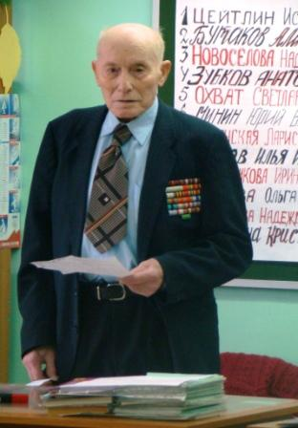

Руководитель поэтического клуба «Белая сирень» И.С. Цейтлин,
ветеран Великой Отечественной войны, полковник в отставке

28.10.2015г. Исаака Соломоновича не стало.

10.11.2016. Вечер памяти

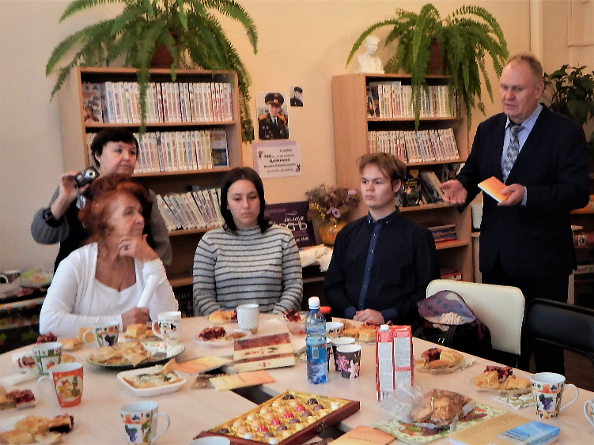

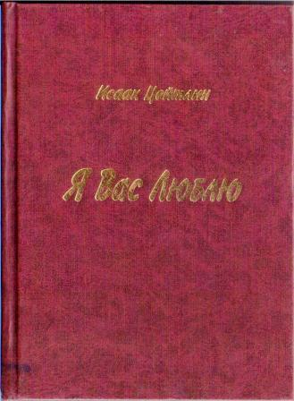
07.11.2018 Поэтический марафон памяти к 100-летию со дня рождения
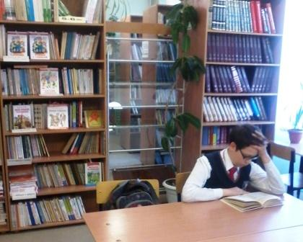Общие сведения
о библиотеке

Книжный фонд библиотеки составляет 10 500 экземпляров.
Учебный фонд – 17 000 экземпляров.
Техническое оснащение: 4 компьютера, 1 принтер, проведен интернет.
Читальный зал рассчитан на 12 мест.
В 2014 году получены новые книжные стеллажи, в 2018- конференц- стол, стулья. Сделан косметический ремонт.
Педагог- библиотекарь - Кадникова Светлана Александровна

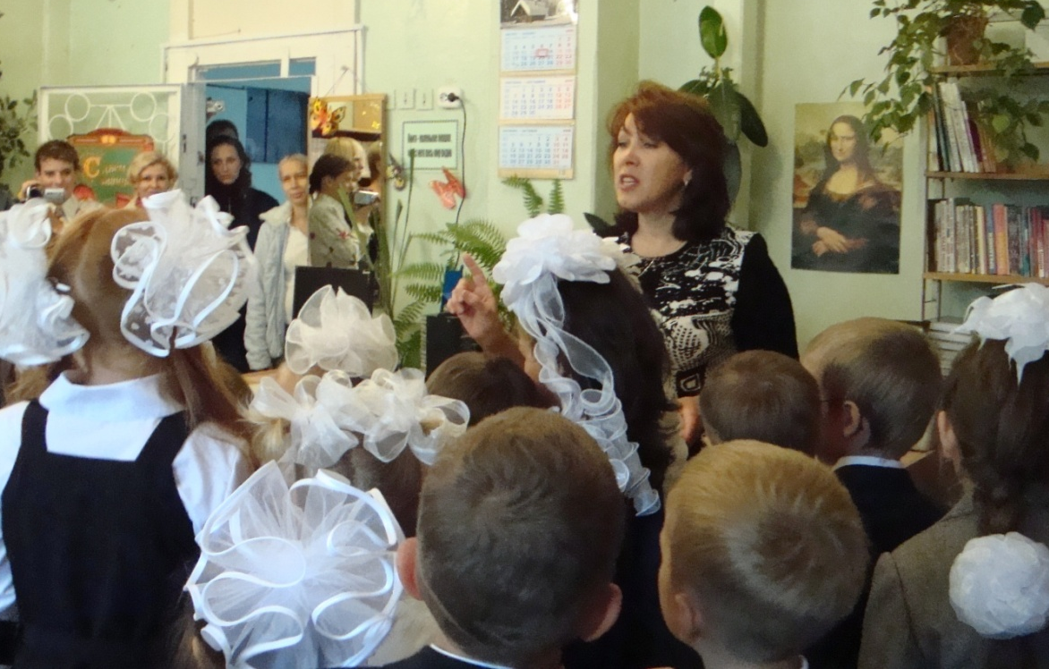

Направления и цели работы

Привить ребёнку вкус к чтению –
Лучший подарок, который мы можем
ему сделать»
С.Лупан
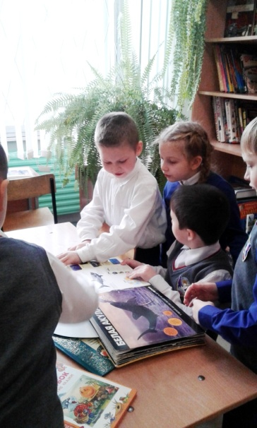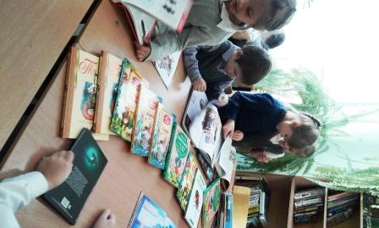

Основные цели работы библиотеки - представление образовательных и воспитательных услуг, формирование информационно-библиографической культуры пользователей.

Одно из направлений работы школьной библиотеки - комплектование фонда. Фонд школьной библиотеки формируется в соответствии с образовательными программами. Имеется хорошая подборка энциклопедий, справочников, словарей, полное собрание серии «Я познаю мир», иллюстрированные альбомы по искусству. В 2016 году основной фонд библиотеки пополнился еще на 558 экз. художественной и научно- популярной литературы. Приобретены красочные книги для читателей 1-2 классов, детские энциклопедии, классическая литература.

Важным направлением деятельности является также раскрытие фонда через выставки, стенды, тематические полки.

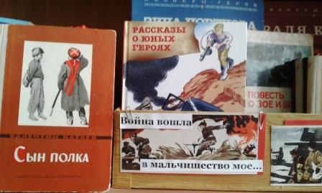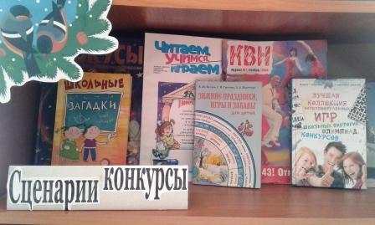

Фонд библиотеки находится в открытом доступе и разделен по возрастным категориям.

Для читателей начальной и средней школы оформлены тематические полки: «Школа, я и мои друзья», «С любовью к природе», « О смелых людях и героических днях», «Война вошла в мальчишество мое», « В жизни всегда есть место подвигу», «О братьях наших меньших», «Чарующий мир фэнтэзи», «О тебе, о любви, о дружбе», «Золотая полка любимых книг». Это помогает юным читателям лучше ориентироваться в книжном мире, найти книгу по душе.
Читателя должен привлекать и внешний вид библиотеки. Эстетичность и функциональность помещения способствует воспитанию культуры чтения, восприятию библиотеки как места для чтения, отдыха и общения.

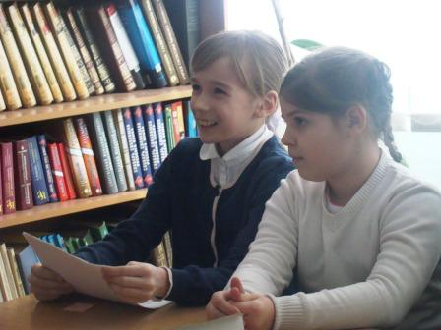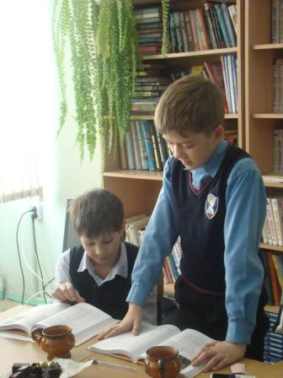

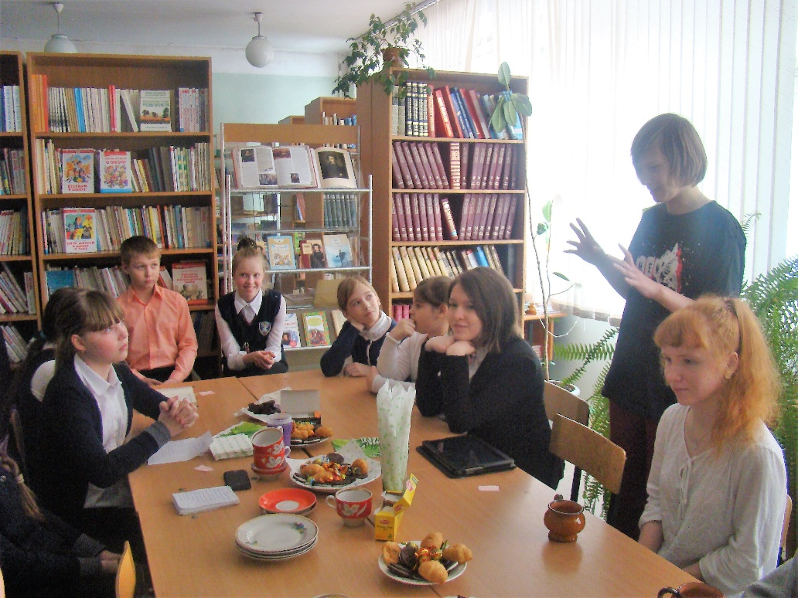

Функции библиотечного абонемента. Правила пользования

А однажды школьник зайдёт и спросит:
«Александра Блока стихотворения есть ли?»
«О Прекрасной Даме?» – загадочно спросим.
«Конечно, конечно, всегда есть на месте.»

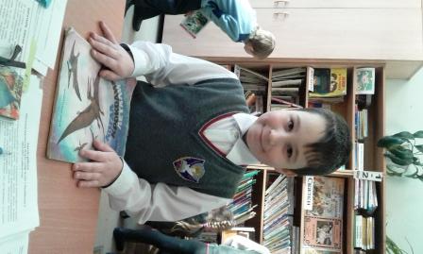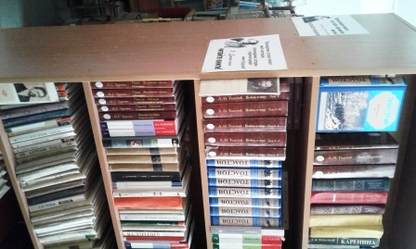
Абонементом школьной библиотеки могут пользоваться только члены школьного сообщества: ученики, их родители, учителя, сотрудники школы. В виде исключения обслуживаются также работники других образовательных учреждений района.
На абонементе можно получить любой библиотечный документ (книги, брошюры, журналы) за исключением тех, которые предназначены для пользования только в читальном зале (часто востребованные документы, имеющиеся в одном экземпляре, справочная литература, ценные издания).
Учебники для подготовки к экзаменам (при наличии лишних экземпляров) выдаются на несколько месяцев по требованию.
Программная литература выдается на две недели.
Дополнительная (по предметам) и художественная литература выдается на
две недели, но срок пользования можно продлевать также по требованию.

Ученики 1-4 классов могут получать до двух книг одновременно,
5-7 классов - до трех книг за один раз, 8 -11 классов до пяти книг.

В случае порчи или потери книги пользователь принимает на себя расходы, связанные с его починкой или заменой, установленные библиотекой.
За несовершеннолетних читателей ответственность несут родители.

На абонементе можно получить консультацию по вопросу, связанному с поиском, отбором, переработкой информации, оформлением письменных работ и т.п.

Читальный зал
«Что за наслаждение находиться в
хорошей библиотеке. Смотреть на книги – и то уже счастье»
Ч. Лемб

Главная задача читального зала - обеспечить работу читателей с теми документами, которые нельзя выносить из библиотеки: книги, которые имеются в библиотеке в единственном экземпляре, или справочная литература, которая не предназначена для чтения "от корки до корки", а предназначена для выполнения всякого рода справок в стенах библиотеки.

Эта литература должна всегда быть на месте к услугам читателей. К таким документам относятся и ценные издания, за которые читателю при утере придётся нести ответственность, но ущерб полноценно возместить будет сложно. Например, художественные альбомы, подарочные издания.
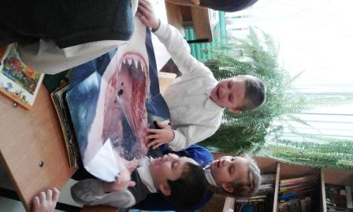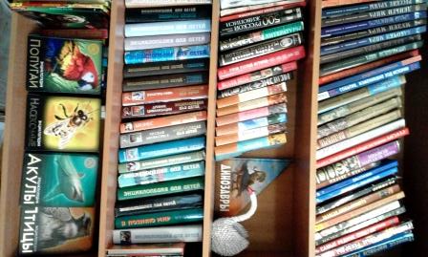

Р Е Ж И М Р А Б О Т Ы

Обслуживание читателей

с 10-00 до 18-00

Понедельник - с 14-00 до 18-00

с 10-00 до 14-00 – методическое время: посещение семинаров, работа с учебным фондом и документацией.

Суббота, воскресенье- выходной

